**APLIKASI KONTROL ANGGARAN**

Manual Book

PERSIAPAN DATA

**Master**

**Kegiatan**

Langkah-langkah:

* Export data t_giat dari aplikasi RKAKL.
* Buka aplikasi kontrol anggaran.
* Buka menu “Master-Kegiatan”.
* Klik button “Export” untuk mengunduh formulir pengisian master kegiatan.

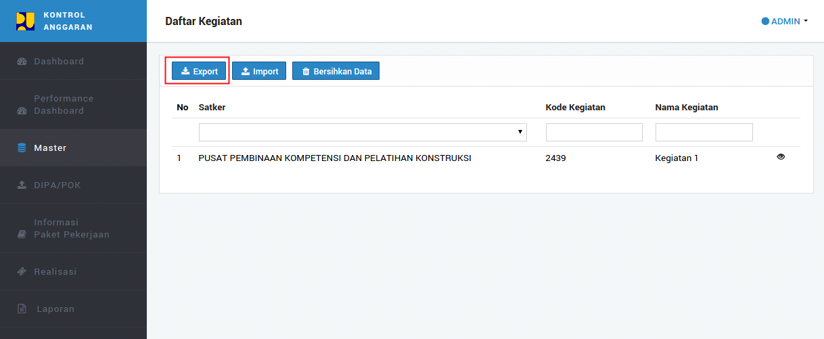

* Input “Kode Satker” pada formulir pengisian.
* Copy paste hanya untuk data yang dibutuhkan, dari file export t_giat ke dalam file hasil export aplikasi kontrol anggaran dengan menyesuaikan field yang ada (misal data dari kolom “kdgiat” pada file t_giat ke dalam kolom “Kode Kegiatan” dalam formulir pengisian master kegiatan).

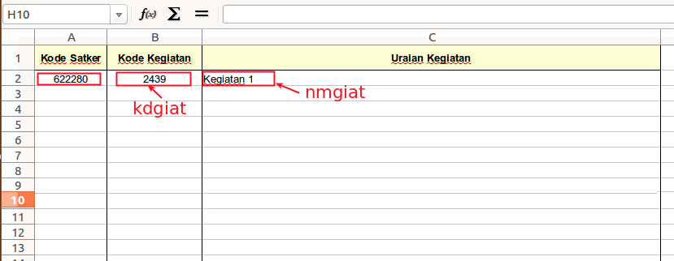

* Setelah semua data tercopy, simpan file formulir pengisian data master kegiatan (pastikan Anda tidak merubah header kolom).
* Pastikan semua kolom sudah terisi dengan benar.
* File siap digunakan dalam import data kegiatan.

**Satker**

Langkah-langkah:

* Export data t_satker dari aplikasi RKAKL.
* Buka aplikasi kontrol anggaran.
* Buka menu “Master-Satker”.
* Klik button “Export” untuk mengunduh formulir pengisian master satker.
* Copy paste hanya untuk data yang dibutuhkan, dari file export t_satker ke dalam file hasil export aplikasi kontrol anggaran dengan menyesuaikan field yang ada (misal data dari kolom “kdsatker” pada file t_satker ke dalam kolom “Kode Satker” dalam formulir pengisian master satker).

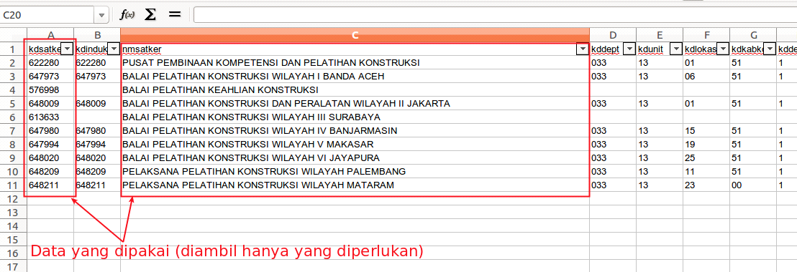Gambar File t_satker

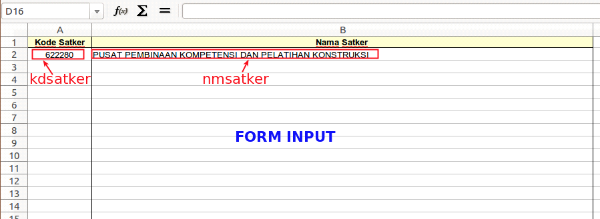Gambar Form Input Data Master Satker

* Setelah semua data tercopy, simpan file formulir pengisian data master satker (pastikan Anda tidak merubah header kolom).
* Pastikan semua kolom sudah terisi dengan benar.
* File siap digunakan dalam import data satker.

**PPK**

Langkah-langkah:

* Buka aplikasi kontrol anggaran.
* Buka menu “Master-PPK”.
* Klik button “Export” untuk mengunduh formulir pengisian master PPK.

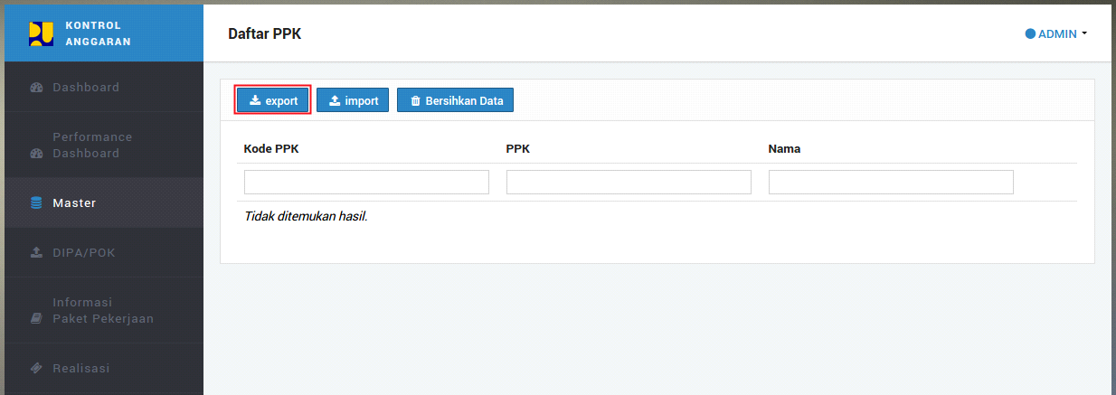Gambar Export Form Input Master PPK

* Input data PPK pada formulir pengisian (pastikan Anda tidak merubah header kolom).

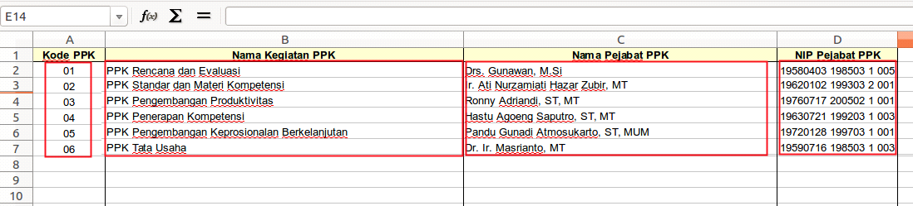Gambar File Input Data Master PPK

* Pastikan semua kolom sudah terisi dengan benar.
* File siap digunakan dalam import data PPK.

**Output**

Langkah-langkah:

* Export data t_output dari aplikasi RKAKL.
* Buka aplikasi kontrol anggaran.
* Buka menu “Master-Output”.
* Klik button “Export” untuk mengunduh formulir pengisian master output.

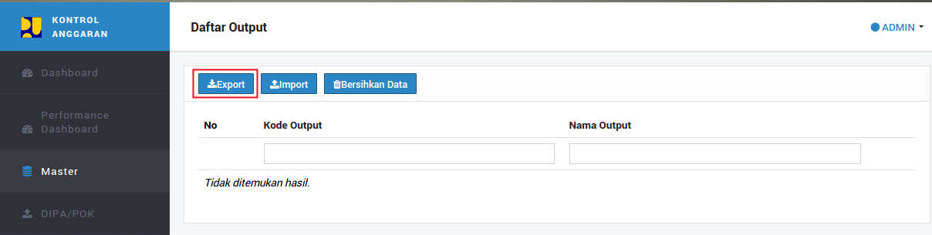Gambar Export Form Input Master Output

* Input “Kode Satker”.
* Copy paste hanya untuk data yang dibutuhkan, dari file export t_output ke dalam file hasil export aplikasi kontrol anggaran dengan menyesuaikan field yang ada (misal data dari kolom “kdoutput” pada file t_output ke dalam kolom “Kode Output” dalam formulir pengisian master output).

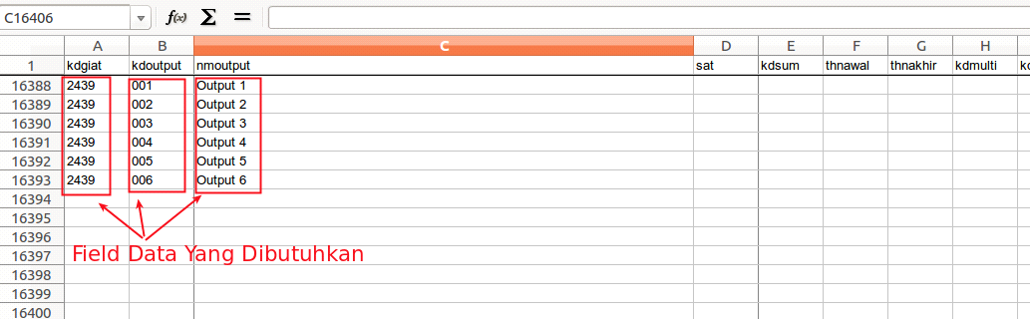Gambar File t_output

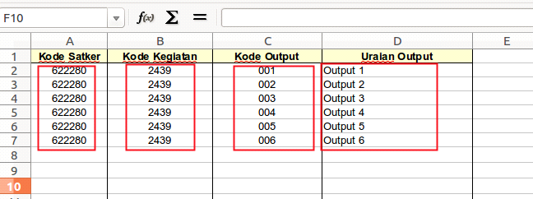Gambar File Input Data Master Output

* Setelah semua data tercopy, simpan file formulir pengisian data master output (pastikan Anda tidak merubah header kolom).
* Pastikan semua kolom sudah terisi dengan benar.
* File siap digunakan dalam import data output.

**Suboutput**

Langkah-langkah:

* Export data d_soutput dari aplikasi RKAKL.
* Buka aplikasi kontrol anggaran.
* Buka menu “Master-Suboutput”.
* Klik button “Export” untuk mengunduh formulir pengisian master suboutput.

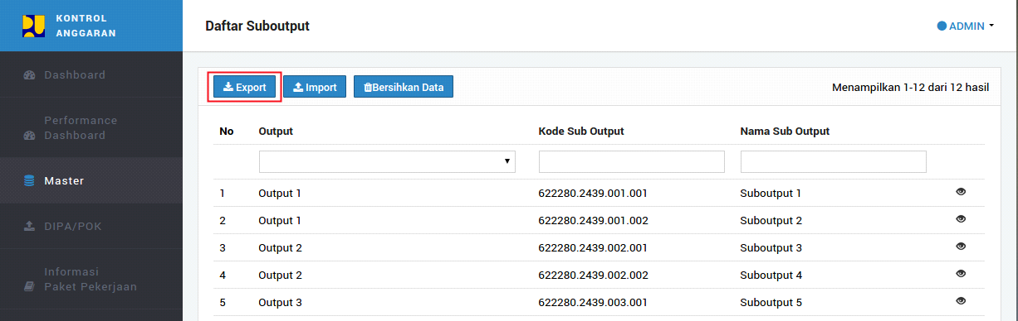Gambar Export Form Input Master Suboutput

* Copy paste hanya untuk data yang dibutuhkan, dari file export d_soutput ke dalam file hasil export aplikasi kontrol anggaran dengan menyesuaikan field yang ada (misal data dari kolom “kdgiat” pada file d_soutput ke dalam kolom “Kode Kegiatan” dalam formulir pengisian master suboutput).

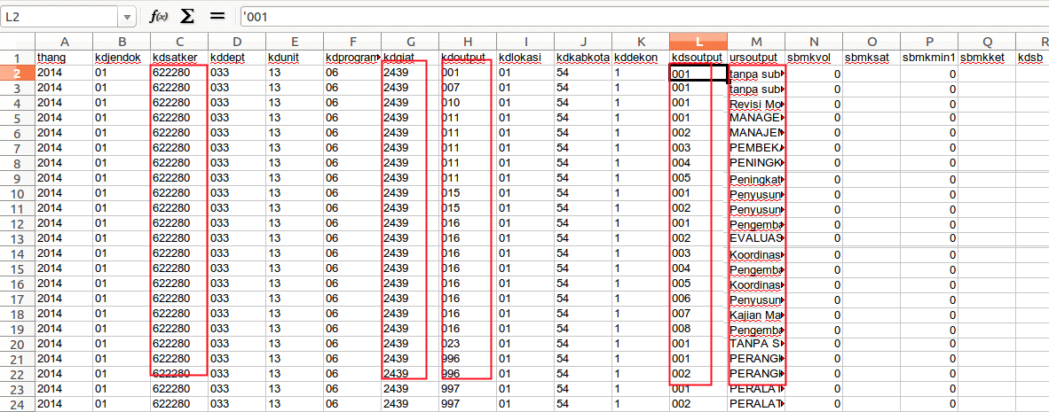Gambar File d_soutput

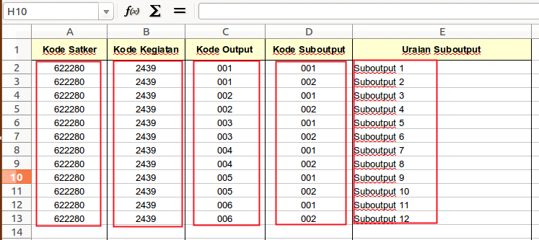Gambar File Input Data Master Suboutput

* Setelah semua data tercopy, simpan file formulir pengisian data master suboutput (pastikan Anda tidak merubah header kolom).
* Pastikan semua kolom sudah terisi dengan benar.
* File siap digunakan dalam import data suboutput.

**Komponen**

Langkah-langkah:

* Export data d_kmpnen dari aplikasi RKAKL.
* Buka aplikasi kontrol anggaran.
* Buka menu “Master-Komponen”.
* Klik button “Export” untuk mengunduh formulir pengisian master komponen.

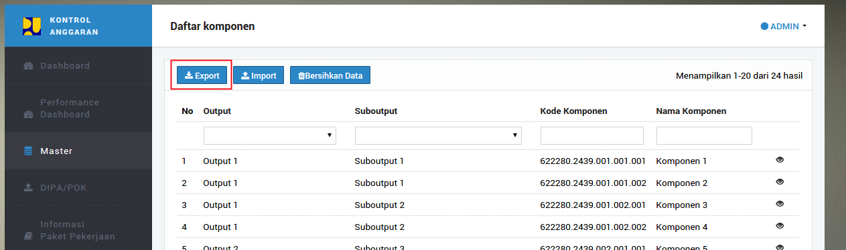Gambar Export Form Input Master Komponen

* Copy paste hanya untuk data yang dibutuhkan, dari file export d_ kmpnen ke dalam file hasil export aplikasi kontrol anggaran dengan menyesuaikan field yang ada (misal data dari kolom “kdgiat” pada file d_ kmpnen ke dalam kolom “Kode Kegiatan” dalam formulir pengisian master komponen).

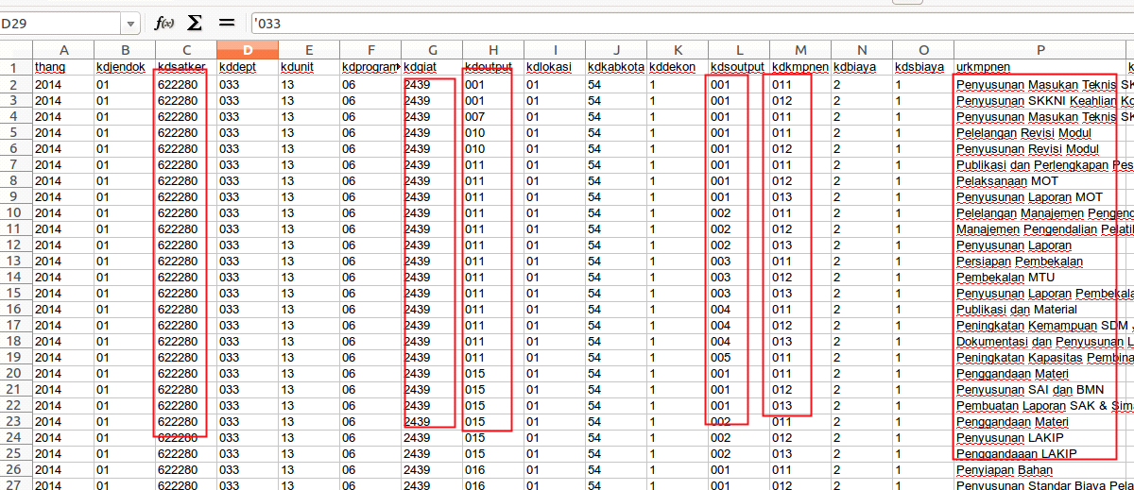Gambar File d_kmpnen

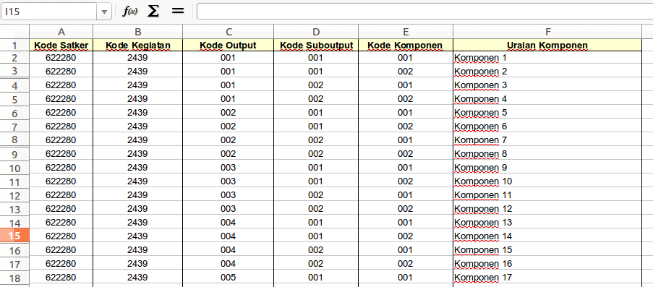Gambar File Input Data Master Komponen

* Setelah semua data tercopy, simpan file formulir pengisian data master komponen (pastikan Anda tidak merubah header kolom).
* Pastikan semua kolom sudah terisi dengan benar.
* File siap digunakan dalam import data komponen.

**Subkomponen**

Langkah-langkah:

* Export data d_skmpnen dari aplikasi RKAKL.
* Buka aplikasi kontrol anggaran.
* Buka menu “Master-Subkomponen”.
* Klik button “Export” untuk mengunduh formulir pengisian master subkomponen.
* Copy paste hanya untuk data yang dibutuhkan, dari file export d_ skmpnen ke dalam file hasil export aplikasi kontrol anggaran dengan menyesuaikan field yang ada (misal data dari kolom “kdgiat” pada file d_ skmpnen ke dalam kolom “Kode Kegiatan” dalam formulir pengisian master subkomponen).

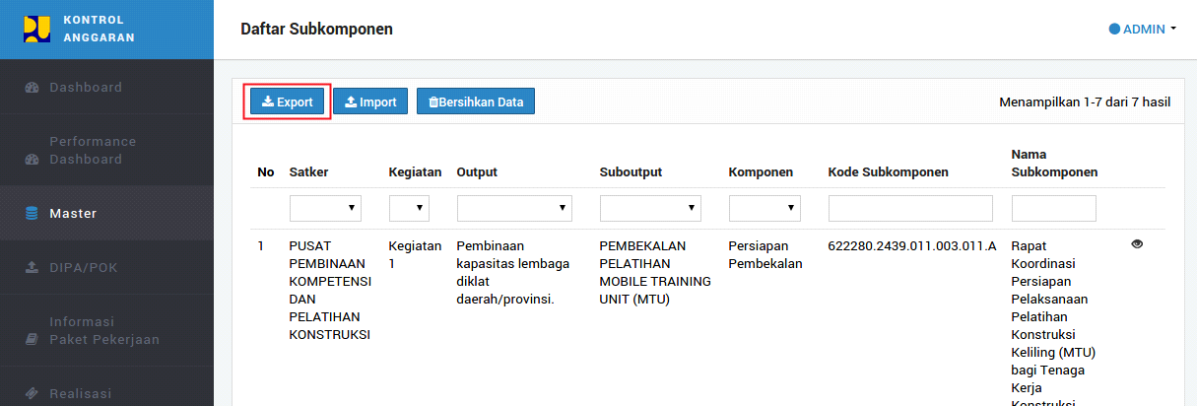

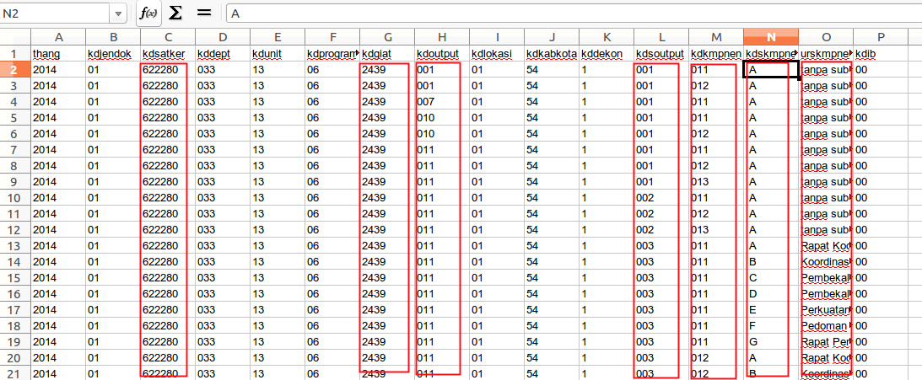

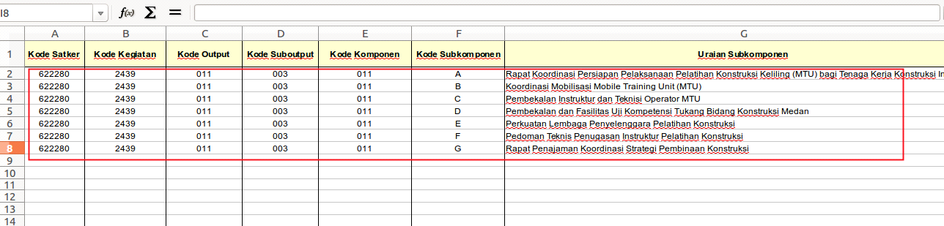

* Setelah semua data tercopy, simpan file formulir pengisian data master subkomponen (pastikan Anda tidak merubah header kolom).
* Pastikan semua kolom sudah terisi dengan benar.
* File siap digunakan dalam import data subkomponen.

**Akun**

Langkah-langkah:

* Export data t_akun dari aplikasi RKAKL.
* Buka aplikasi kontrol anggaran.
* Buka menu “Master-Akun”.
* Klik button “Export” untuk mengunduh formulir pengisian master akun.
* Copy paste hanya untuk data yang dibutuhkan, dari file export t_ akun ke dalam file hasil export aplikasi kontrol anggaran dengan menyesuaikan field yang ada (misal data dari kolom “kdakun” pada file t_akun ke dalam kolom “Kode Akun” dalam formulir pengisian master akun).
* Setelah semua data tercopy, simpan file formulir pengisian data master akun (pastikan Anda tidak merubah header kolom).

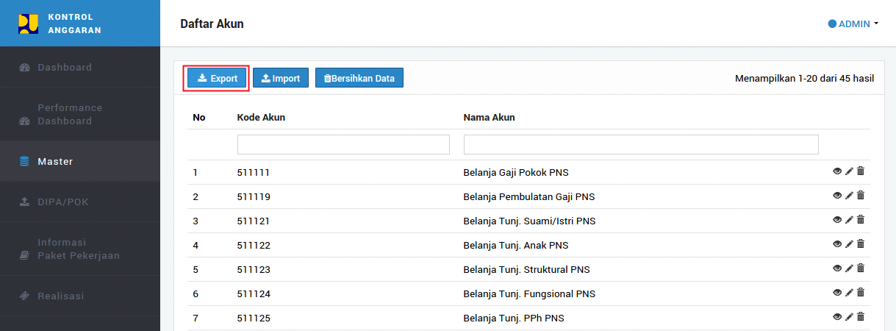

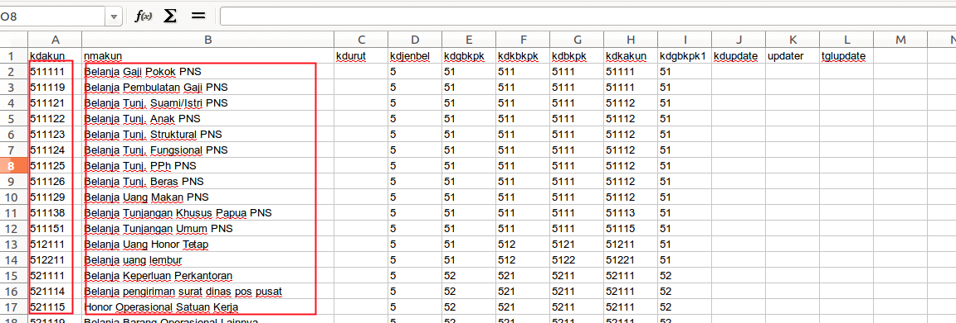

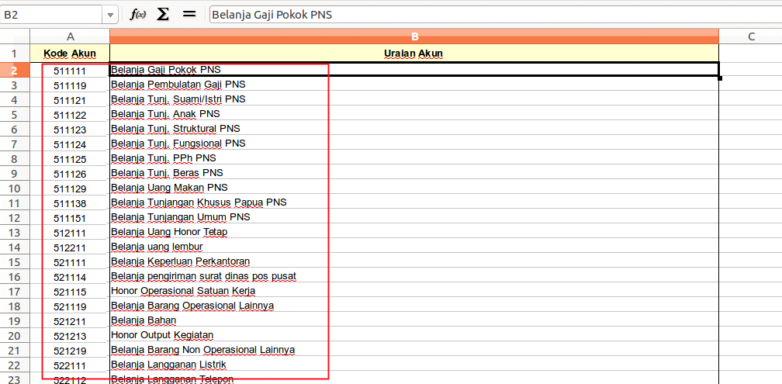

* Pastikan semua kolom sudah terisi dengan benar.
* File siap digunakan dalam import data akun.

**Provinsi**

Langkah-langkah:

* Buka aplikasi kontrol anggaran.
* Buka menu “Master-Provinsi”.
* Klik button “Export” untuk mengunduh formulir pengisian master provinsi.
* Input data provinsi pada formulir pengisian (pastikan Anda tidak merubah header kolom).
* Pastikan semua kolom sudah terisi dengan benar.
* File siap digunakan dalam import data Provinsi.

**Kab/Kota**

Langkah-langkah:

* Buka aplikasi kontrol anggaran.
* Pastikan master provinsi sudah diinput.
* Buka menu “Master-Kab/Kota”.
* Klik button “Export” untuk mengunduh formulir pengisian master kab/kota.
* Input data provinsi dan kab/kota pada formulir pengisian (Anda dapat melihat kode provinsi data kota pada tabel referensi kode provinsi).
* Pastikan Anda tidak merubah header kolom.
* Pastikan semua kolom sudah terisi dengan benar.
* File siap digunakan dalam import data Provinsi.

**DIPA/POK**

Langkah-langkah:

* Lakukan export data d_item pada aplikasi RKAKL.
* Lakukan normalisasi file d_item dengan melakukan pivot tabel. Kolom yang ditampilkan adalah sebagai berikut: thang, kdsatker, kdgiat, kdoutput, kdsoutput, kdkmpnen, kdskmpnen, kdakun, dan jumlah.
* Simpan file, dan file siap digunakan dalam import data DIPA/POK.

OPERASI PENGGUNAAN APLIKASI

**Master**

**Kegiatan**

**Export Data**

Langkah-langkah:

* Buka aplikasi kontrol anggaran.
* Buka menu “Master – Kegiatan”.
* Klik button “Export”, maka sistem akan mendownload file excel yang berisi data kegiatan yang sudah tersimpan di dalam database. Anda dapat melakukan update data untuk diimport ulang ke dalam database.

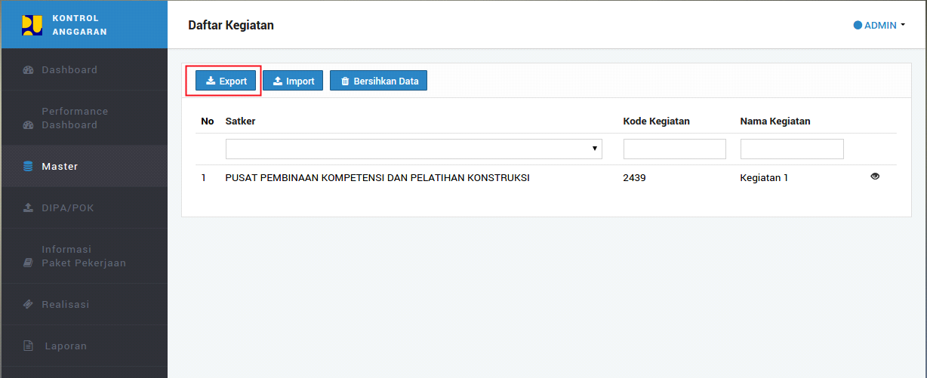

* Selesai.

**Import Data**

Langkah-langkah:

* Buka aplikasi kontrol anggaran.
* Buka menu “Master – Kegiatan”.
* Klik button “Import”, dan upload file excel “Master Kegiatan” yang sebelumnya telah diexport dan dientry/edit datanya.

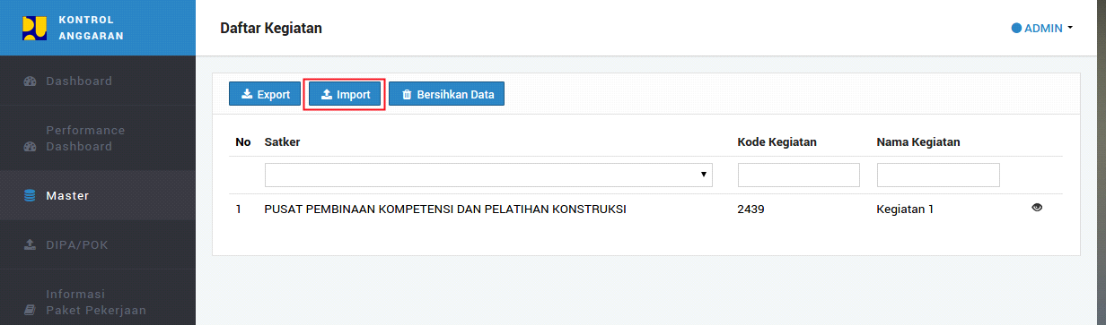

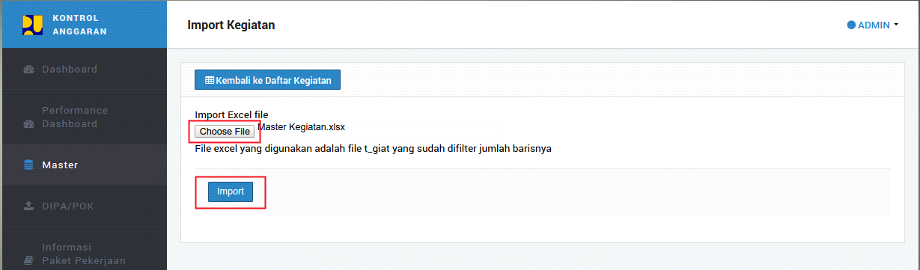

* Pastikan file yang diimport sudah benar.
* Klik button “Import” untuk menyimpan data.

**Bersihkan Data**

Langkah-langkah:

* Buka aplikasi kontrol anggaran.
* Buka menu “Master – Kegiatan”.
* Klik button “Bersihkan Data”, kemudian pilih “OK”, maka semua data dalam database master kegiatan akan dihapus/dibersihkan.

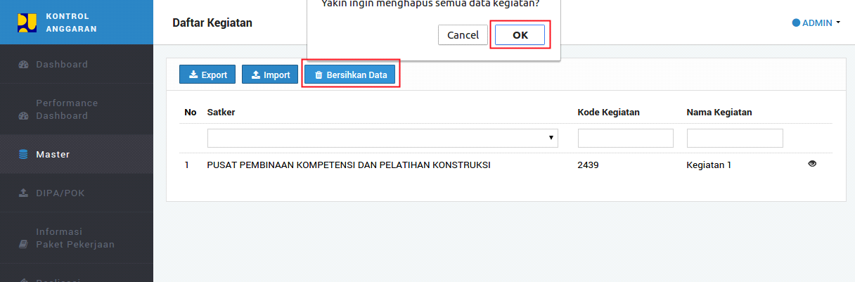

* Selesai.

**Satker**

**Export Data**

Langkah-langkah:

* Buka aplikasi kontrol anggaran.
* Buka menu “Master – Satker”.
* Klik button “Export”, maka sistem akan mendownload file excel yang berisi data satker yang sudah tersimpan di dalam database. Anda dapat melakukan update data untuk diimport ulang ke dalam database.

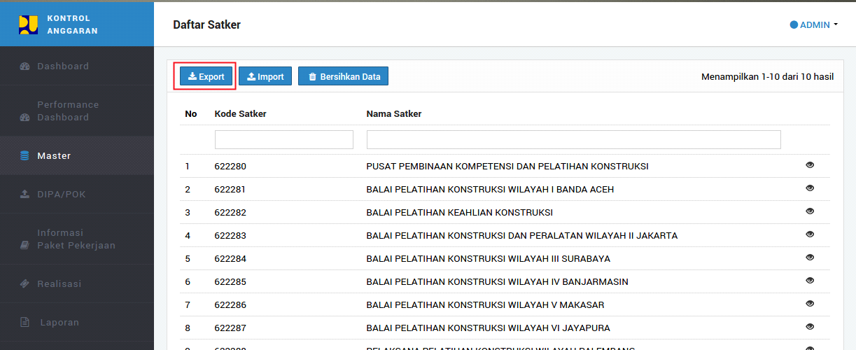

* Selesai.

**Import Data**

Langkah-langkah:

* Buka aplikasi kontrol anggaran.
* Buka menu “Master – Satker”.
* Klik button “Import”, dan upload file excel “Master Satker” yang sebelumnya telah diexport dan dientry/edit datanya.
* Pastikan file yang diimport sudah benar.
* Klik button “Import” untuk menyimpan data.

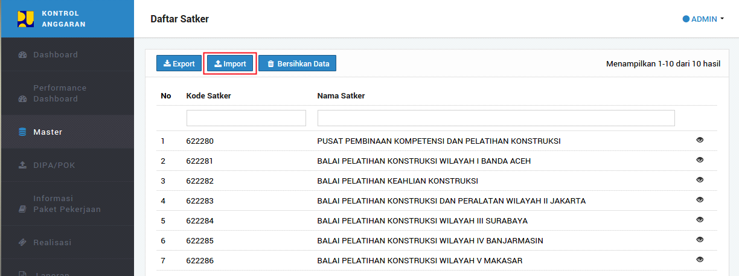

* 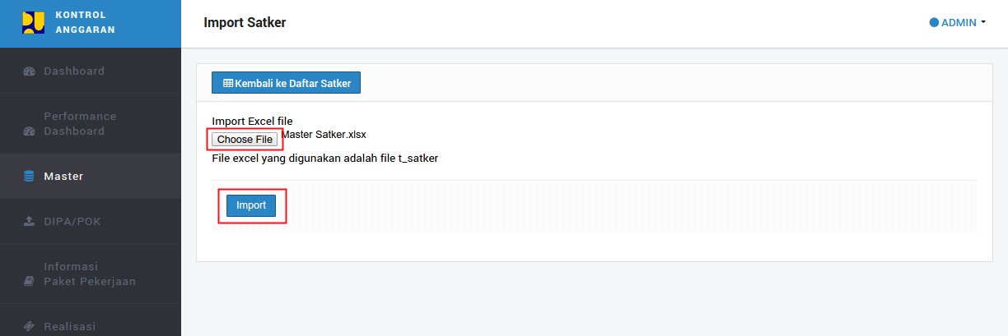Selesai.

**Bersihkan Data**

Langkah-langkah:

* Buka aplikasi kontrol anggaran.
* Buka menu “Master – Satker”.
* Klik button “Bersihkan Data”, kemudian pilih “OK”, maka semua data dalam database master satker akan dihapus/dibersihkan.

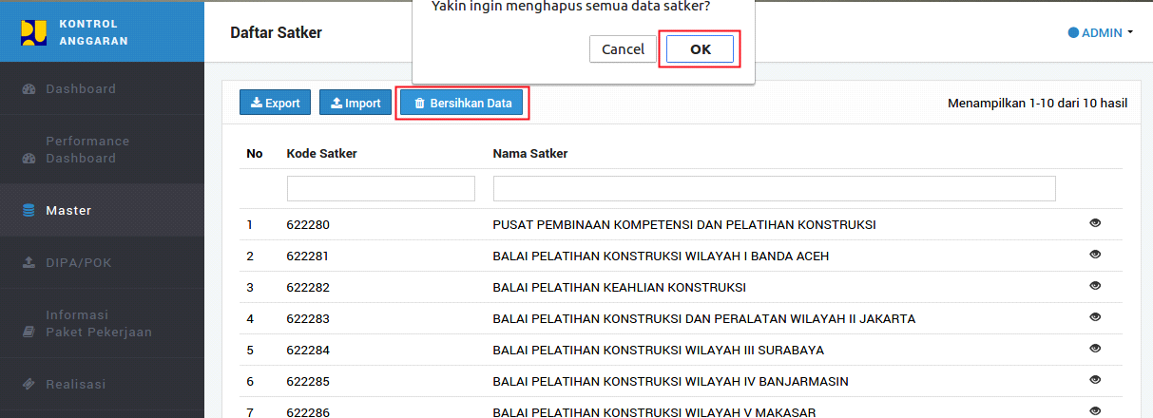

* Selesai.

**PPK**

**Export Data**

Langkah-langkah:

* Buka aplikasi kontrol anggaran.
* Buka menu “Master – PPK”.
* Klik button “Export”, maka sistem akan mendownload file excel yang berisi data PPK yang sudah tersimpan di dalam database. Anda dapat melakukan update data untuk diimport ulang ke dalam database.



* Selesai.

**Import Data**

Langkah-langkah:

* Buka aplikasi kontrol anggaran.
* Buka menu “Master – PPK”.
* Klik button “Import”, dan upload file excel “Master PPK” yang sebelumnya telah diexport dan dientry/edit datanya.
* Pastikan file yang diimport sudah benar.
* Klik button “Import” untuk menyimpan data.

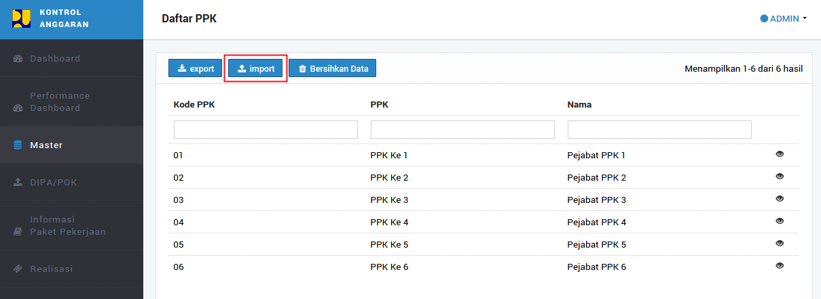

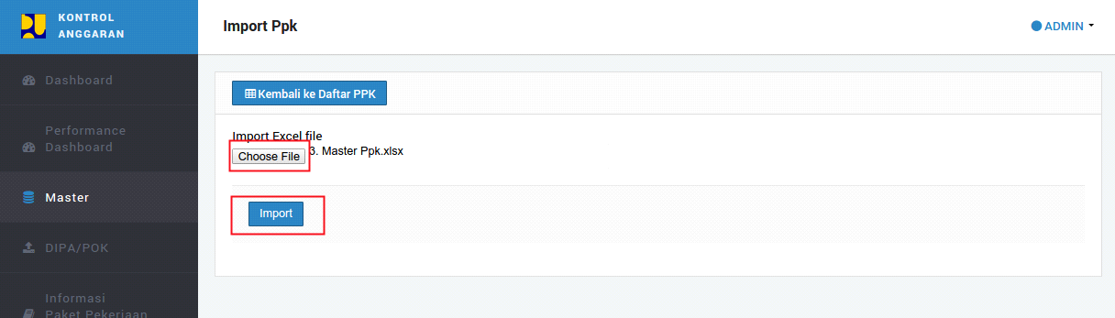

* Selesai.

**Bersihkan Data**

Langkah-langkah:

* Buka aplikasi kontrol anggaran.
* Buka menu “Master – PPK”.
* Klik button “Bersihkan Data”, kemudian pilih “OK”, maka semua data dalam database master kegiatan akan dihapus/dibersihkan.

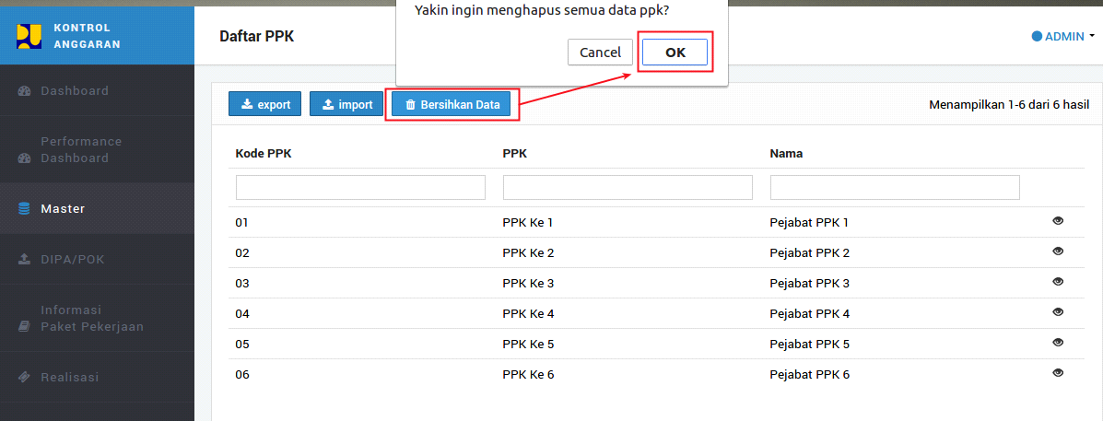

* Selesai.

**Output**

**Export Data**

Langkah-langkah:

* Buka aplikasi kontrol anggaran.
* Buka menu “Master – Output”.
* Klik button “Export”, maka sistem akan mendownload file excel yang berisi data output yang sudah tersimpan di dalam database. Anda dapat melakukan update data untuk diimport ulang ke dalam database.

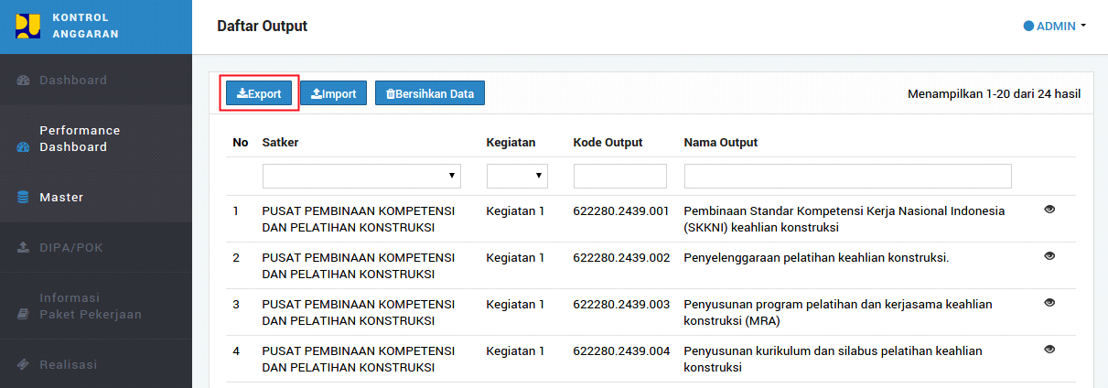

* Selesai.

**Import Data**

Langkah-langkah:

* Buka aplikasi kontrol anggaran.
* Buka menu “Master – output”.
* Klik button “Import”, dan upload file excel “Master Output” yang sebelumnya telah diexport dan dientry/edit datanya.
* Pastikan file yang diimport sudah benar.
* Klik button “Import” untuk menyimpan data.

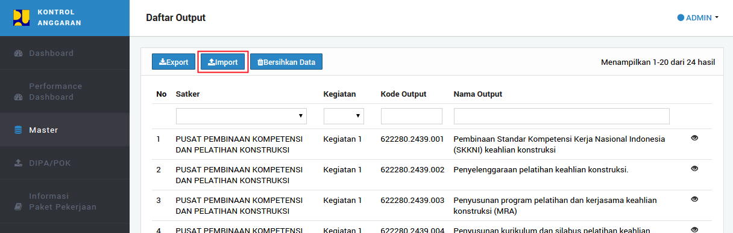

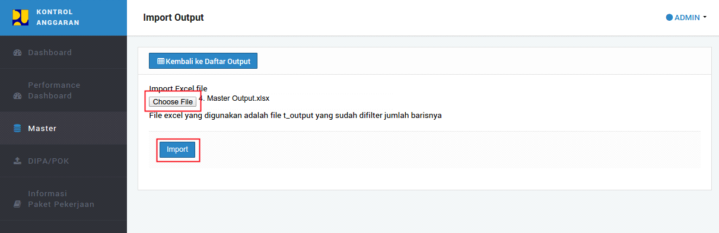

* Selesai.

**Bersihkan Data**

Langkah-langkah:

* Buka aplikasi kontrol anggaran.
* Buka menu “Master – Output”.
* Klik button “Bersihkan Data”, kemudian pilih “OK”, maka semua data dalam database master kegiatan akan dihapus/dibersihkan.

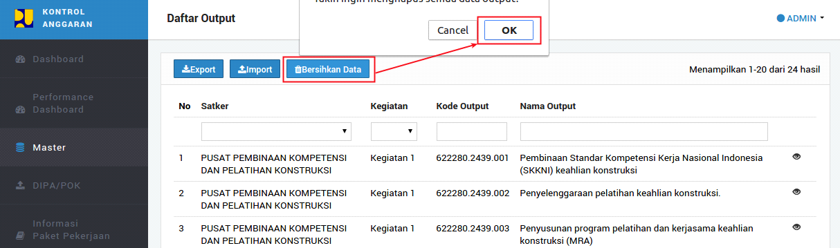

* Selesai.

**Suboutput**

**Export Data**

Langkah-langkah:

* Buka aplikasi kontrol anggaran.
* Buka menu “Master – Suboutput”.
* Klik button “Export”, maka sistem akan mendownload file excel yang berisi data suboutput yang sudah tersimpan di dalam database. Anda dapat melakukan update data untuk diimport ulang ke dalam database.

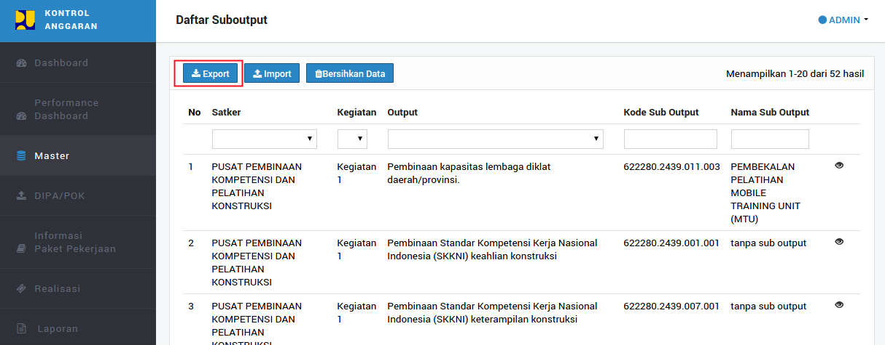

* Selesai.

**Import Data**

Langkah-langkah:

* Buka aplikasi kontrol anggaran.
* Buka menu “Master – Suboutput”.
* Klik button “Import”, dan upload file excel “Master Suboutput” yang sebelumnya telah diexport dan dientry/edit datanya.
* Pastikan file yang diimport sudah benar.
* Klik button “Import” untuk menyimpan data.

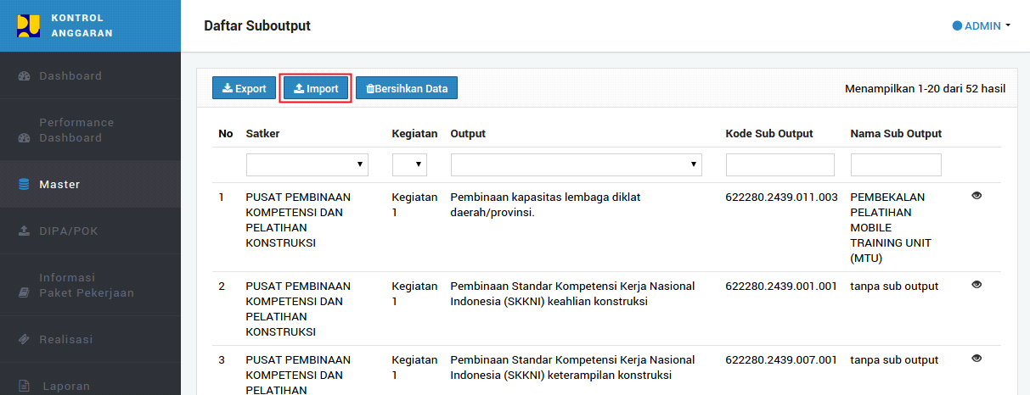

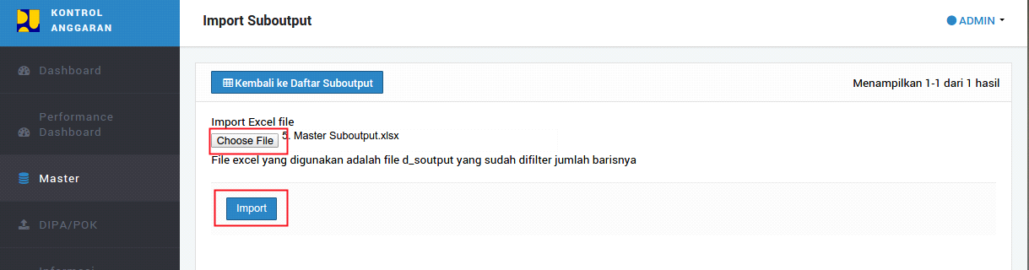

* Selesai.

**Bersihkan Data**

Langkah-langkah:

* Buka aplikasi kontrol anggaran.
* Buka menu “Master – Suboutput”.
* Klik button “Bersihkan Data”, kemudian pilih “OK”, maka semua data dalam database master kegiatan akan dihapus/dibersihkan.

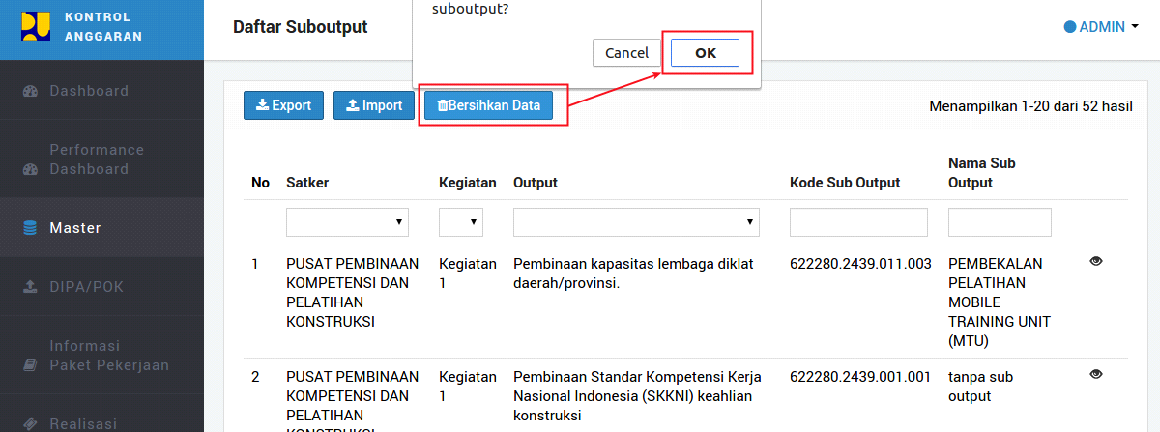

* Selesai.

**Komponen**

**Export Data**

Langkah-langkah:

* Buka aplikasi kontrol anggaran.
* Buka menu “Master – Komponen”.
* Klik button “Export”, maka sistem akan mendownload file excel yang berisi data komponen yang sudah tersimpan di dalam database. Anda dapat melakukan update data untuk diimport ulang ke dalam database.

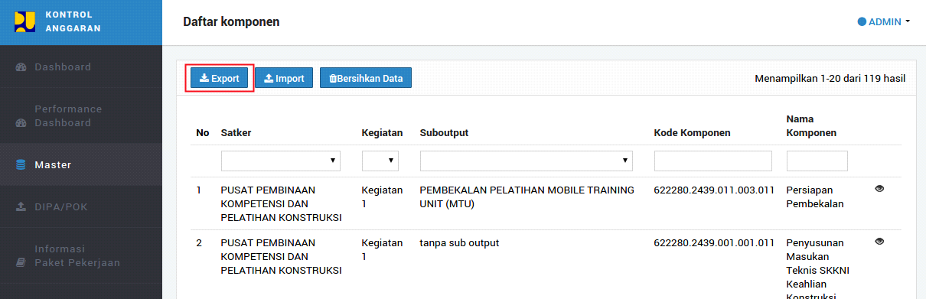

* Selesai.

**Import Data**

Langkah-langkah:

* Buka aplikasi kontrol anggaran.
* Buka menu “Master – Komponen”.
* Klik button “Import”, dan upload file excel “Master Komponen” yang sebelumnya telah diexport dan dientry/edit datanya.
* Pastikan file yang diimport sudah benar.
* Klik button “Import” untuk menyimpan data.

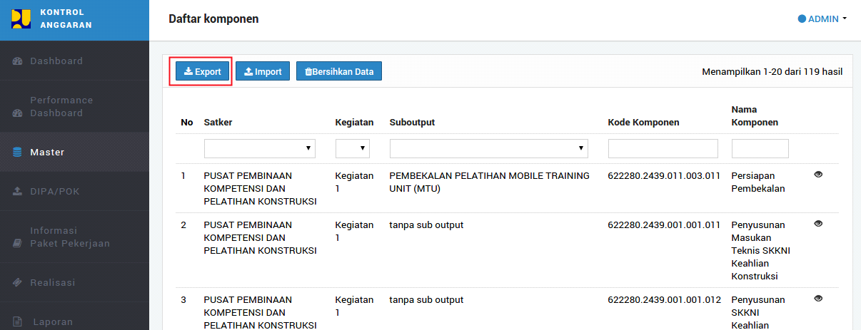

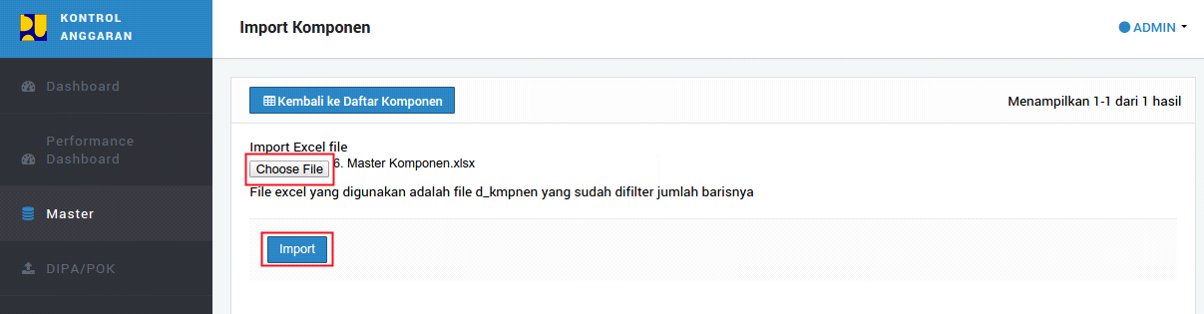

* Selesai.

**Bersihkan Data**

Langkah-langkah:

* Buka aplikasi kontrol anggaran.
* Buka menu “Master – Komponen”.
* Klik button “Bersihkan Data”, kemudian pilih “OK”, maka semua data dalam database master komponen akan dihapus/dibersihkan.

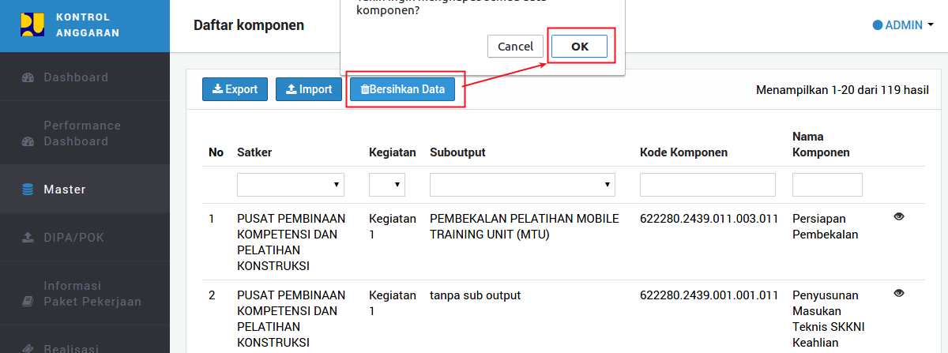

* Selesai.

**Subkomponen**

**Export data**

Langkah-langkah:

* Buka aplikasi kontrol anggaran.
* Buka menu “Master – Subkomponen”.
* Klik button “Export”, maka sistem akan mendownload file excel yang berisi data subkomponen yang sudah tersimpan di dalam database. Anda dapat melakukan update data untuk diimport ulang ke dalam database.

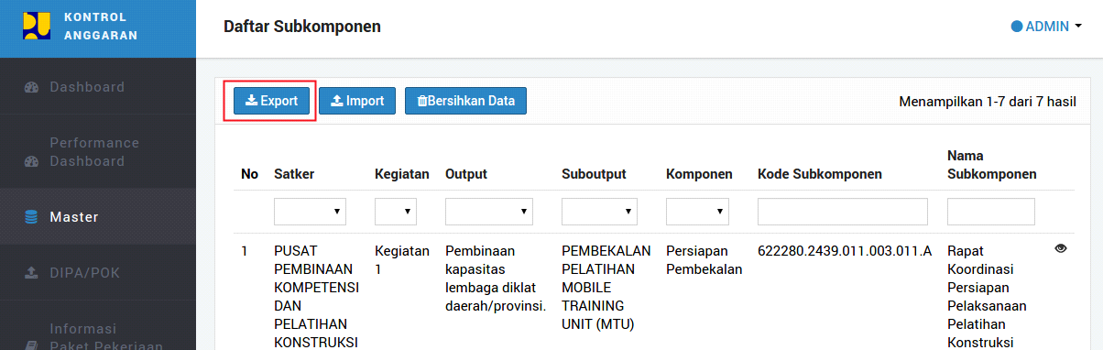

* Selesai.

**Import Data**

Langkah-langkah:

* Buka aplikasi kontrol anggaran.
* Buka menu “Master – Subkomponen”.
* Klik button “Import”, dan upload file excel “Master Subkomponen” yang sebelumnya telah diexport dan dientry/edit datanya.
* Pastikan file yang diimport sudah benar.
* Klik button “Import” untuk menyimpan data.

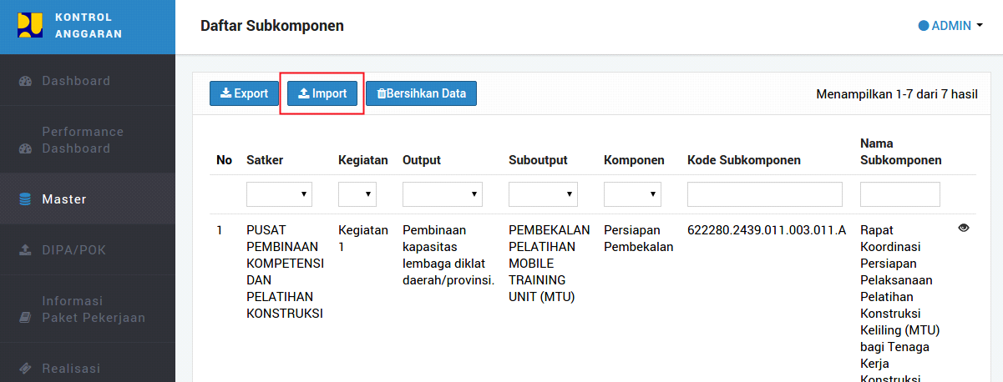

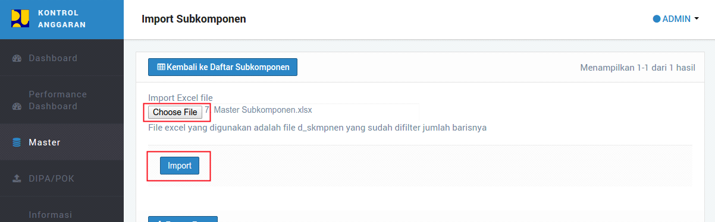

* Selesai.

**Bersihkan Data**

Langkah-langkah:

* Buka aplikasi kontrol anggaran.
* Buka menu “Master – Subkomponen”.
* Klik button “Bersihkan Data”, kemudian pilih “OK”, maka semua data dalam database master subkomponen akan dihapus/dibersihkan.

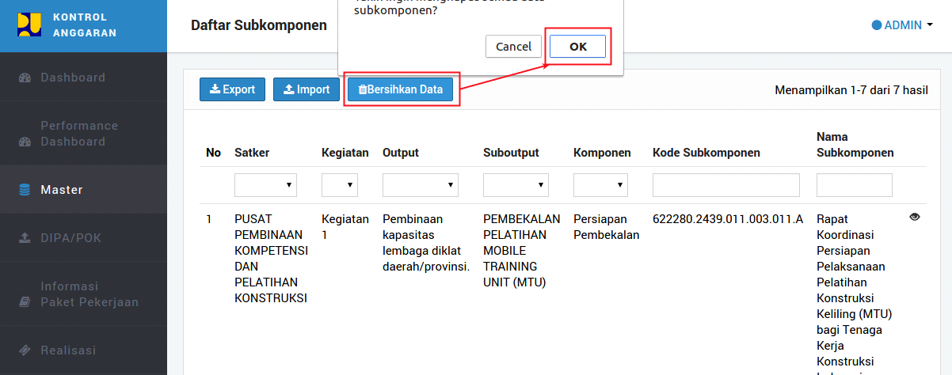

* Selesai.

**Akun**

**Export Data**

Langkah-langkah:

* Buka aplikasi kontrol anggaran.
* Buka menu “Master – Akun”.
* Klik button “Export”, maka sistem akan mendownload file excel yang berisi data akun yang sudah tersimpan di dalam database. Anda dapat melakukan update data untuk diimport ulang ke dalam database.

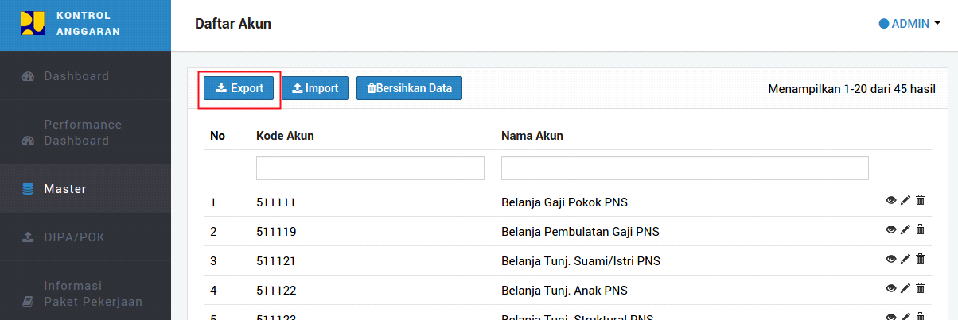

* Selesai.

**Import Data**

Langkah-langkah:

* Buka aplikasi kontrol anggaran.
* Buka menu “Master – Akun”.
* Klik button “Import”, dan upload file excel “Master Akun” yang sebelumnya telah diexport dan dientry/edit datanya.
* Pastikan file yang diimport sudah benar.
* Klik button “Import” untuk menyimpan data.

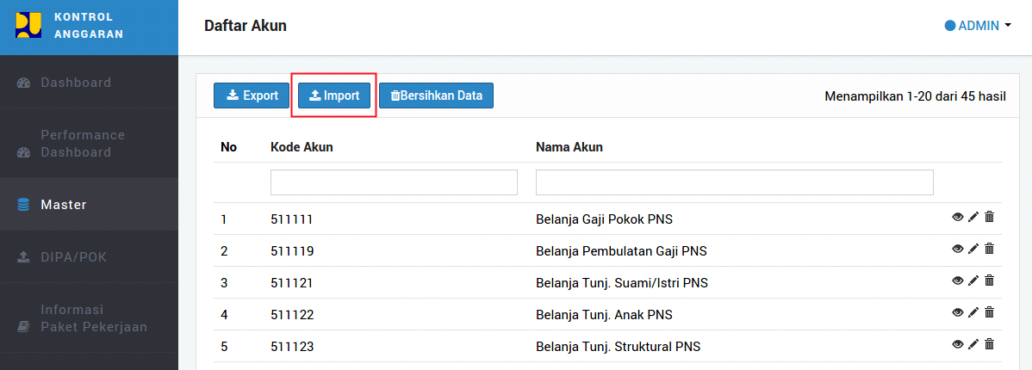

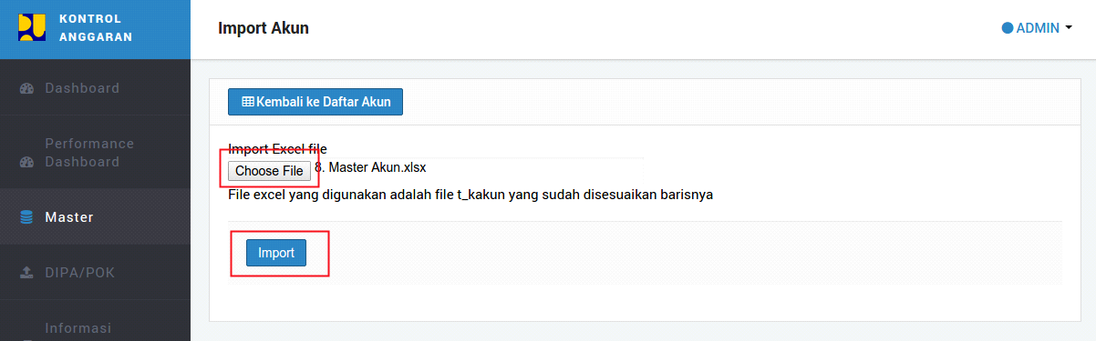

* Selesai.

**Bersihkan Data**

Langkah-langkah:

* Buka aplikasi kontrol anggaran.
* Buka menu “Master – Akun”.
* Klik button “Bersihkan Data”, kemudian pilih “OK”, maka semua data dalam database master akun akan dihapus/dibersihkan.

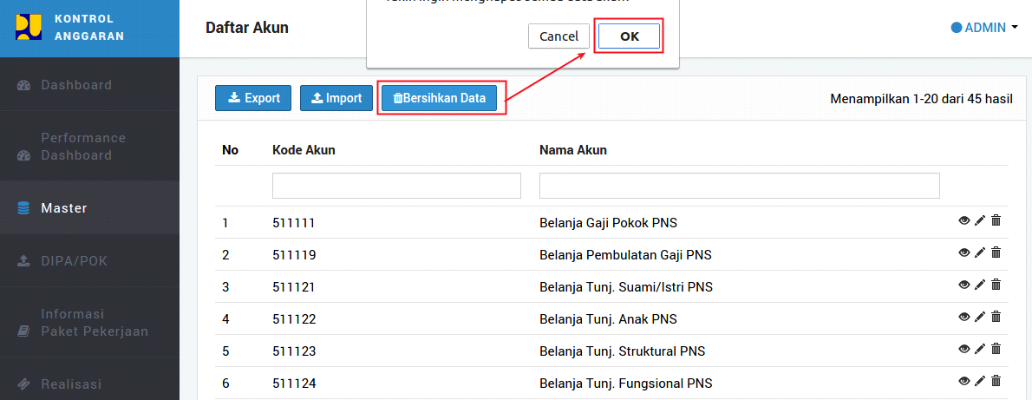

* Selesai.

**Provinsi**

**Export data**

Langkah-langkah:

* Buka aplikasi kontrol anggaran.
* Buka menu “Master – Provinsi”.
* Klik button “Export”, maka sistem akan mendownload file excel yang berisi data provinsi yang sudah tersimpan di dalam database. Anda dapat melakukan update data untuk diimport ulang ke dalam database.

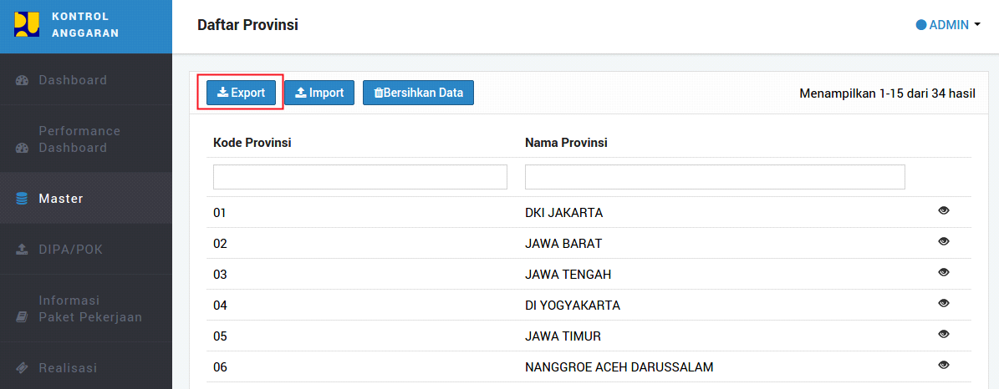

* Selesai.

**Import Data**

Langkah-langkah:

* Buka aplikasi kontrol anggaran.
* Buka menu “Master – Provinsi”.
* Klik button “Import”, dan upload file excel “Master Provinsi” yang sebelumnya telah diexport dan dientry/edit datanya.
* Pastikan file yang diimport sudah benar.
* Klik button “Import” untuk menyimpan data.

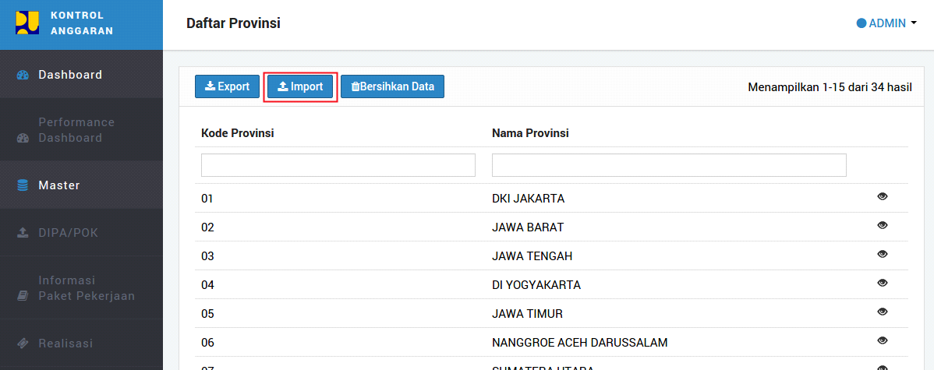

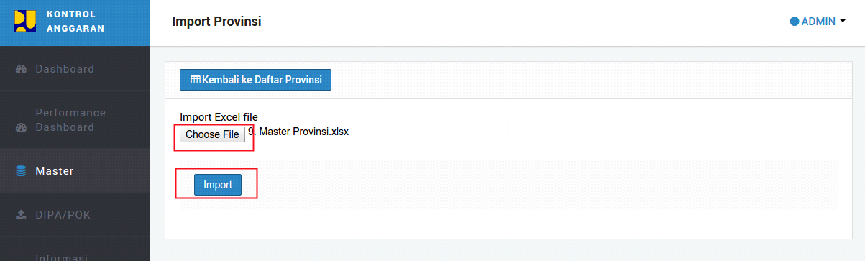

* Selesai.

**Bersihkan Data**

Langkah-langkah:

* Buka aplikasi kontrol anggaran.
* Buka menu “Master – Provinsi”.
* Klik button “Bersihkan Data”, kemudian pilih “OK”, maka semua data dalam database master provinsi akan dihapus/dibersihkan.

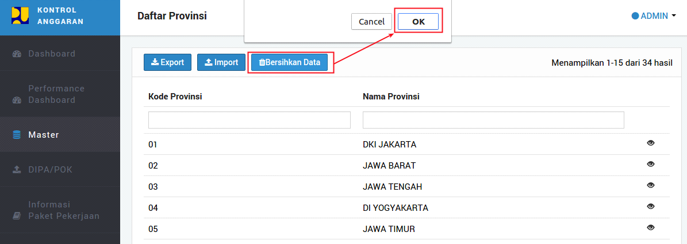

* Selesai.

**Kab/Kota**

**Export Data**

Langkah-langkah:

* Buka aplikasi kontrol anggaran.
* Buka menu “Master – Kab/Kota”.
* Klik button “Export”, maka sistem akan mendownload file excel yang berisi data kab/kota yang sudah tersimpan di dalam database. Anda dapat melakukan update data untuk diimport ulang ke dalam database.

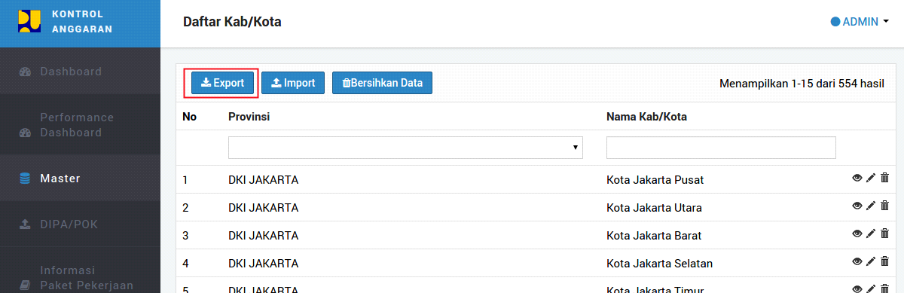

* Selesai.

**Import Data**

Langkah-langkah:

* Buka aplikasi kontrol anggaran.
* Buka menu “Master – Kab/Kota”.
* Klik button “Import”, dan upload file excel “Master Kab/Kota” yang sebelumnya telah diexport dan dientry/edit datanya.
* Pastikan file yang diimport sudah benar.
* Klik button “Import” untuk menyimpan data.

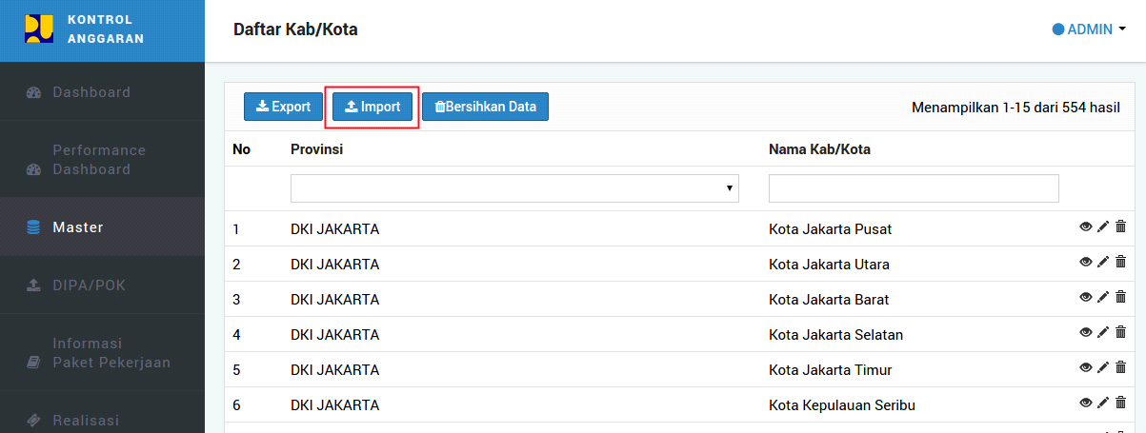

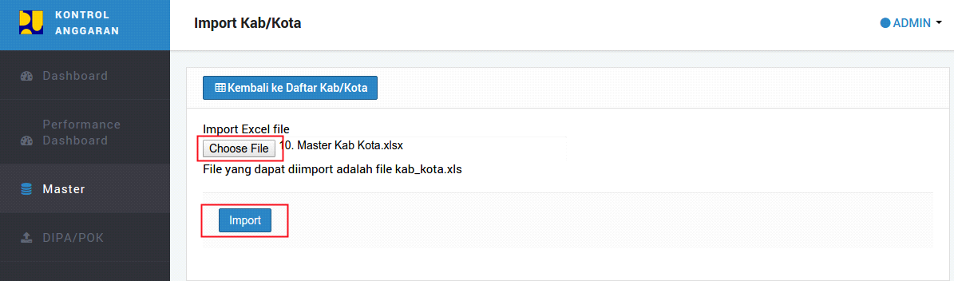

* Selesai.

**Bersihkan Data**

Langkah-langkah:

* Buka aplikasi kontrol anggaran.
* Buka menu “Master – Kab/Kota”.
* Klik button “Bersihkan Data”, kemudian pilih “OK”, maka semua data dalam database master kab/kota akan dihapus/dibersihkan.

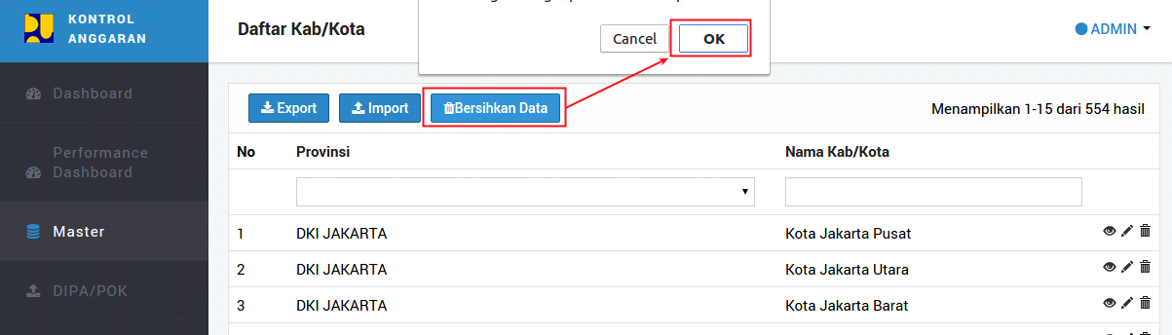

* Selesai.

**DIPA/POK**

**Import Data**

Digunakan untuk menginput data DIPA/POK maupun revisi DIPA/POK.

Langkah-langkah:

* Buka aplikasi kontrol anggaran.
* Pastikan semua data master sudah diinput/diupdate sebelum melakukan import data DIPA/POK.
* Buka menu “DIPA/POK”.
* Klik button “Import DIPA”.

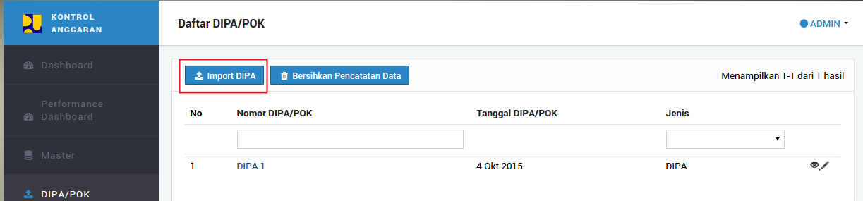

* Input rincian data dokumen DIPA/POK dengan benar.
* Upload file excel d_item yang sudah dinormalisasi dengan pivot tabel.

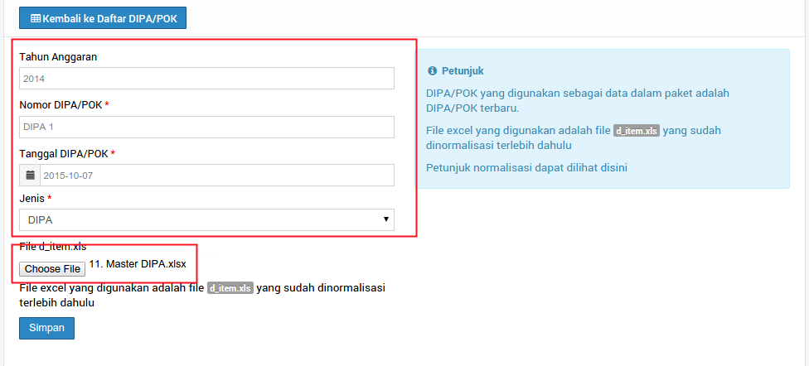

* Klik button “Simpan” untuk mengeksekusi proses import data DIPA/POK.
* Pastikan file yang diimport sudah benar.
* Klik button “Import” untuk menyimpan data. Dibutuhkan waktu untuk melakukan proses import data DIPA/POK karena ukuran data yang lumayan besar.
* Selesai.

**Bersihkan Pencatatan Data**

Ketika proses ini dijalankan, maka semua data pencatatan “DIPA/POK”, “Informasi Paket Pekerjaan”, dan data “Realisasi” akan dihapus dari database.

Langkah-langkah:

* Buka aplikasi kontrol anggaran.
* Buka menu “DIPA/POK”.
* Klik button “Bersihkan Pencatatan Data”, kemudian pilih “OK”, maka semua pencatatan data dalam database master kegiatan akan dihapus/dibersihkan.

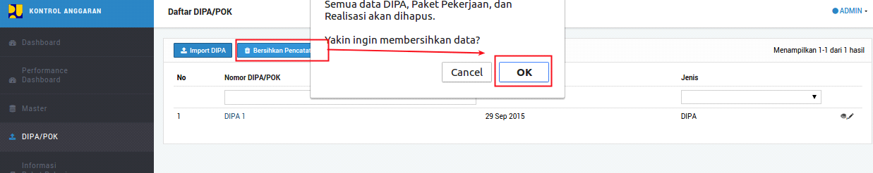

* Selesai.

**Informasi Paket Pekerjaan**

**Entri Data (Multiple Input)**

Digunakan untuk menambah data informasi tambahan PPK dan lokasi (Provinsi & Kota) ke dalam list paket. Proses entri data dapat dilakukan satu per-satu maupun secara multipel.

Langkah-langkah:

* Buka aplikasi kontrol anggaran.
* Pastikan semua data master sudah diinput/diupdate.
* Pastikan DIPA/POK sudah diimport.
* Buka menu “Informasi Paket Pekerjaan”.
* Klik button “Entri Data”.

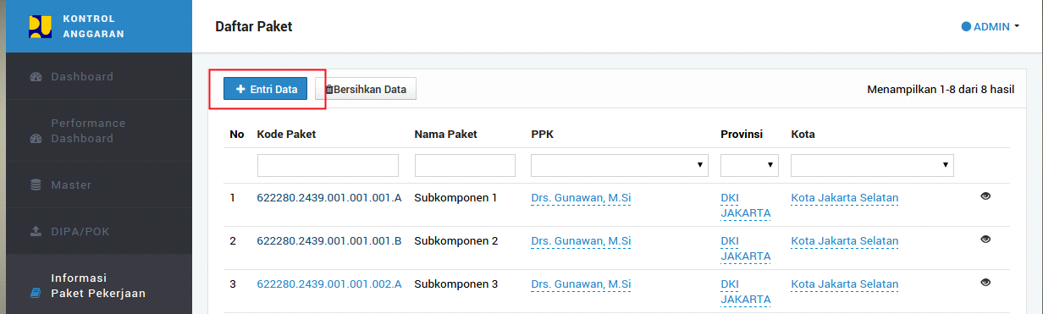

* Input informasi data tambahan dengan benar.
* Klik “Add Row” untuk menambah baris.
* Klik “Remove Row” untuk menghapus baris terakhir.

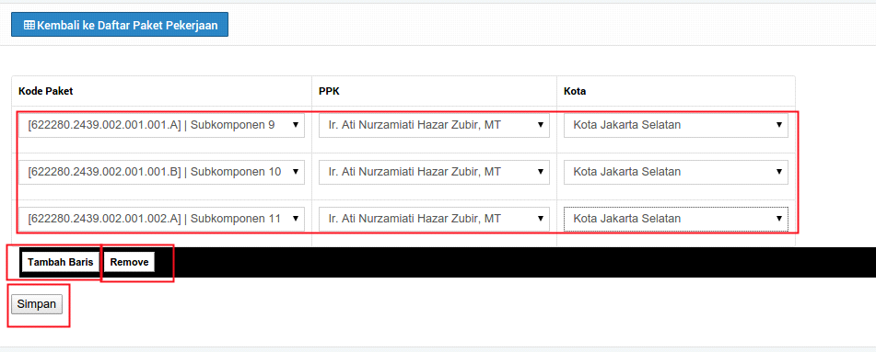

* Klik sutton “Simpan” untuk menyimpan data.
* Selesai.

**Bersihkan Data**

Digunakan untuk menghapus semua data dalam database “Informasi Paket Pekerjaan”.

Langkah-langkah:

* Buka aplikasi kontrol anggaran.
* Buka menu “Informasi Paket Pekerjaan”.
* Klik button “Bersihkan Data” untuk menghapus semua data paket pekerjaan dari database.
* Selesai.

**Realisasi**

**Entry Data (Multiple Input)**

Digunakan untuk melakukan penginputan data realisasi secara manual. Proses input data realisasi dapat dilakukan secara multipel.

Langkah-langkah:

* Buka aplikasi kontrol anggaran.
* Buka menu “Realisasi”.
* Klik button “Entry Data”.

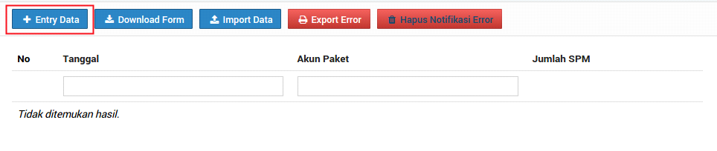

* Input data realisasi dengan benar.
* Klik button “Tambah Baris” untuk menambah baris data.
* Klik button “Remove” untuk menghapus baris terakhir.
* Klik button “Simpan” untuk menyimpan data realisasi.

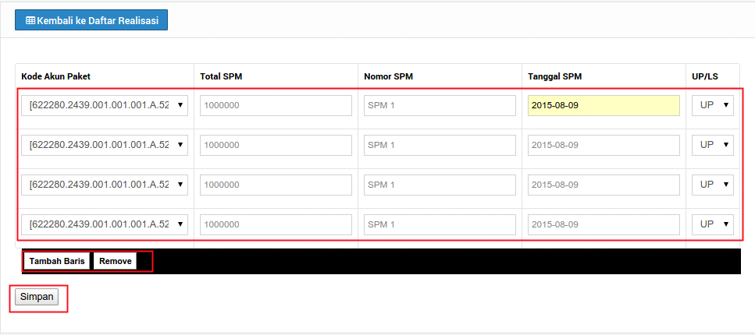

* Selesai.

**Download Form**

Digunakan untuk mendownload form input data realisasi, yang digunakan dalam proses entri data realisasi dengan cara mengimport data dari file excel.

Langkah-langkah:

* Buka aplikasi kontrol anggaran.
* Buka menu “Realisasi”.
* Klik button “Download Form”, maka sistem akan mendownload form input data realisasi. File excel yang terdownload akan menampilkan data akun paket beserta jumlah akumulasi realiasi akun paket yang pernah dilakukan. Untuk mengimport data realisasi, edit file excel sesuai dengan data realisasi yang akan dilakukan. Perhatikan pula besaran realisasi (total spm) untuk menghindari terjadinya pagu minus.

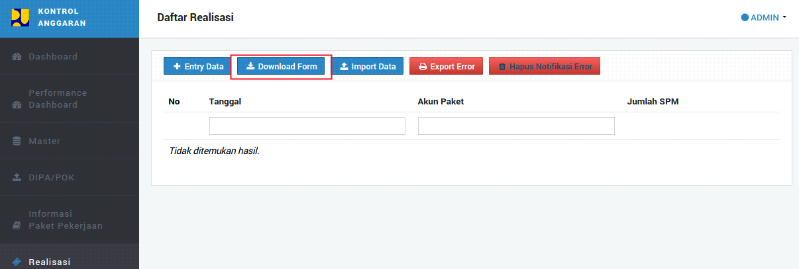

* Selesai.

**Import Data**

Digunakan untuk melakukan entri data realisasi melalui file excel.

Langkah-langkah:

* Buka aplikasi kontrol anggaran.
* Buka menu “Realisasi”.
* Klik button “Download Form”, maka sistem akan mendownload form input data realisasi.
* Input data realisasi (total spm) pada kolom “realisasi sampai saat ini” sesuai dengan kode akun paket yang ingin direalisasikan.
* Pastikan data yang diinput sudah benar.
* Klik button “Import”.

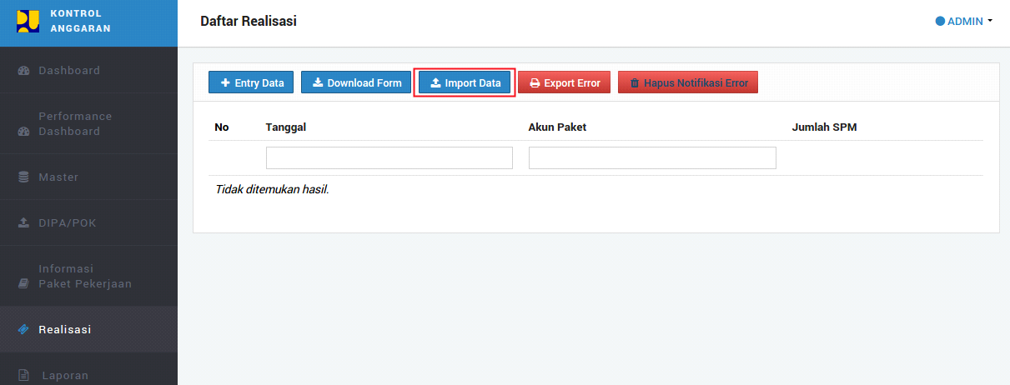

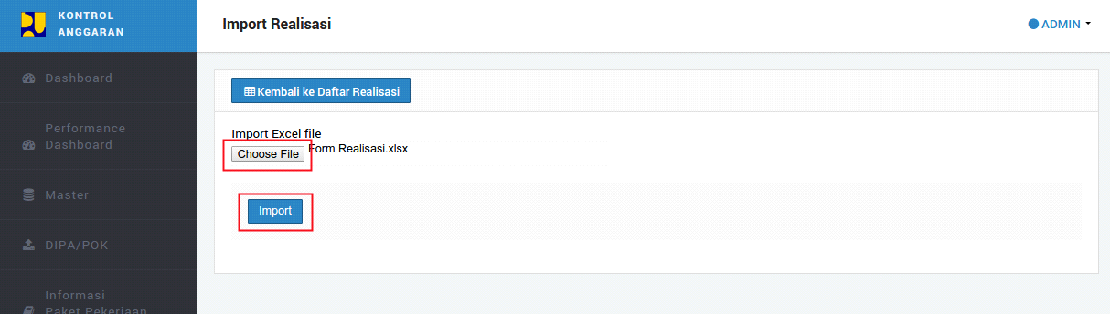

* Selesai.

**Export Error**

Digunakan untuk mengexport data input realisasi yang mengalami error (pagu minus).

Langkah-langkah:

* Buka aplikasi kontrol anggaran.
* Buka menu “Realisasi”.
* Klik button “Export Error” untuk mendownload data realisasi yang mengalami error (Pagu Minus).

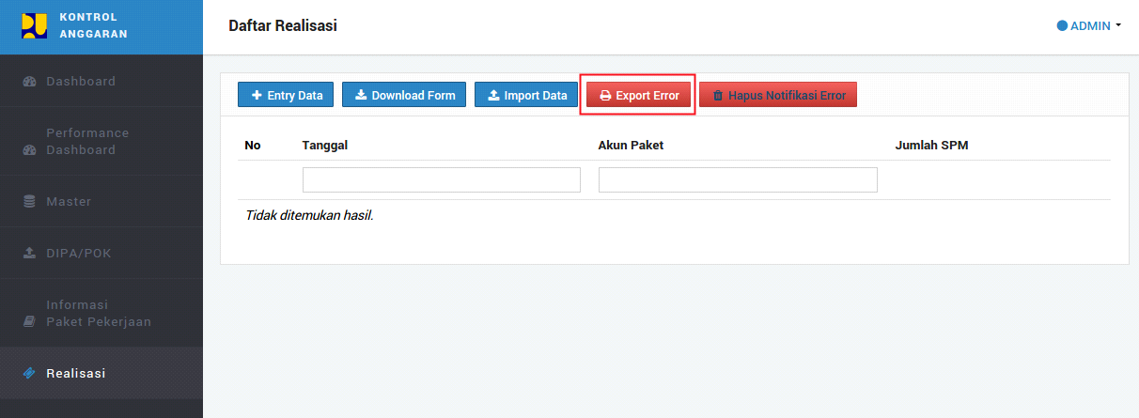

* Selesai.

**Hapus Notifikasi Error**

Digunakan untuk menghapus semua data error dalam database “Realisasi”.

Langkah-langkah:

* Buka aplikasi kontrol anggaran.
* Buka menu “Realisasi”.
* Klik button “Hapus Notifikasi Error” untuk menghapus notifikasi error.

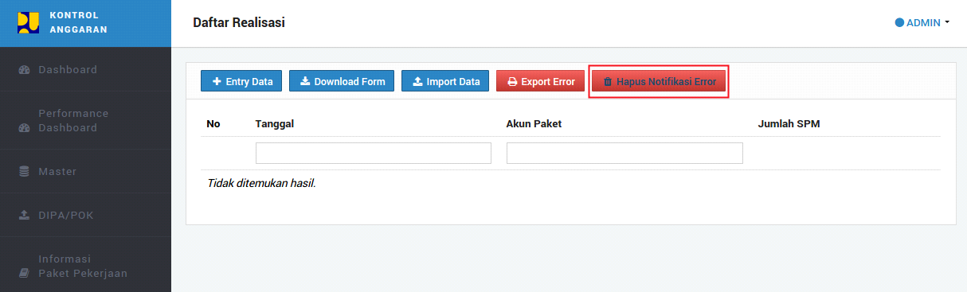

* Selesai.

**Laporan**

Digunakan untuk melihat data penyerapan anggaran seluruh akun paket.

Langkah-langkah

* Buka aplikasi kontrol anggaran.
* Klik menu “Laporan”, kemudian pilih “OK”.

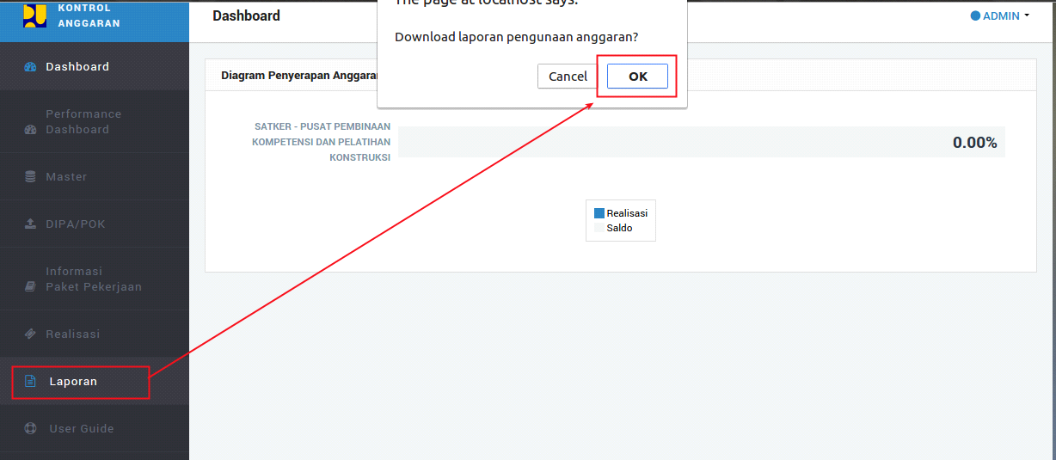

* Selesai.

NOTIFIKASI ERROR

Aplikasi akan menampilkan notifikasi error ketika terjadi kasus sebagai berikut:

**Master**

**Suboutput (Penghapusan Data yang Sudah Terealisasi)**

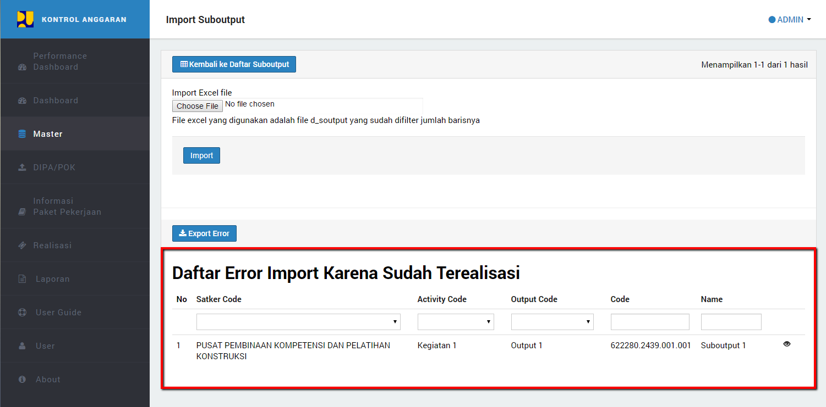

**Komponen (Penghapusan Data yang Sudah Terealisasi)**

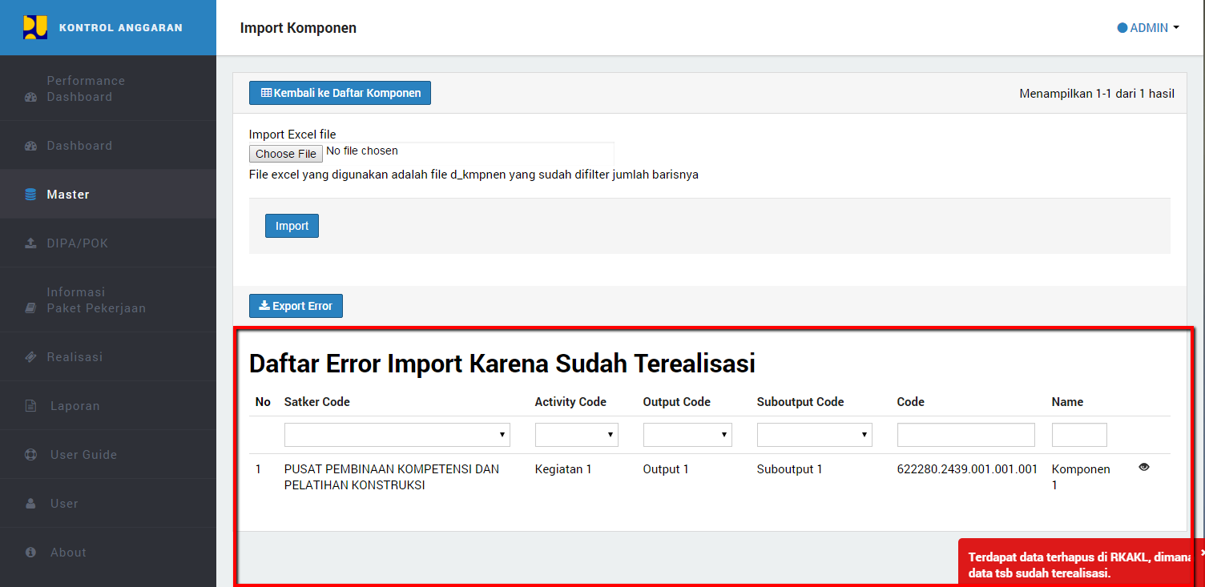**Subkomponen (Penghapusan Data yang Sudah Terealisasi)**

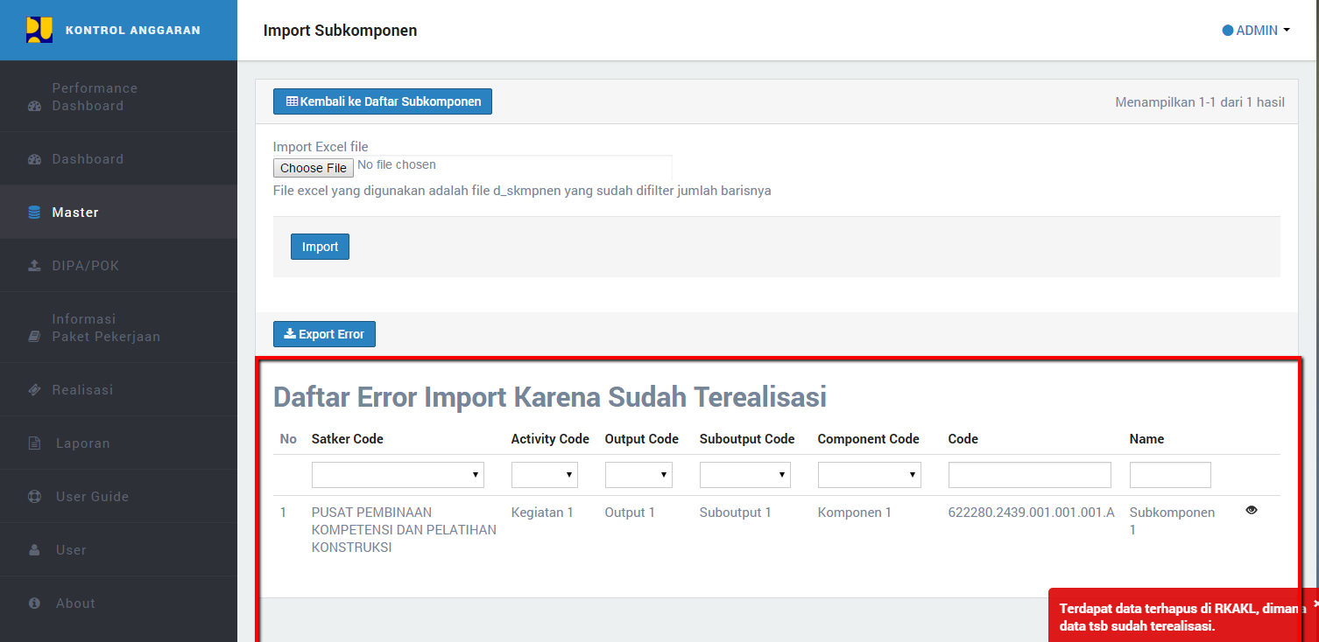

**DIPA/POK**

**Data Anggaran Paket Pekerjaan Belum Diinput dalam Dokumen DIPA/POK**

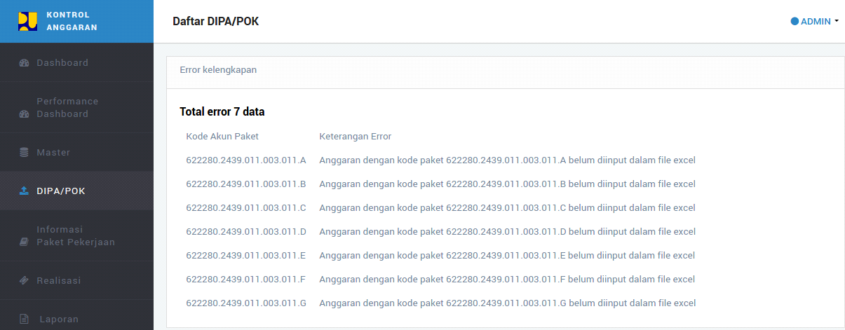

**Data Paket Pekerjaan Belum Diinput Dalam Master Subkomponen dan Informasi Paket Pekerjaan**

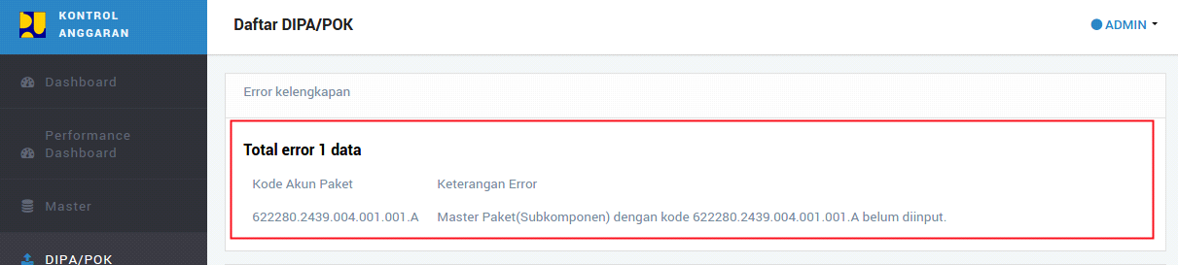

**Terjadi Penghapusan Data Anggaran yang Sudah Terealisasi**

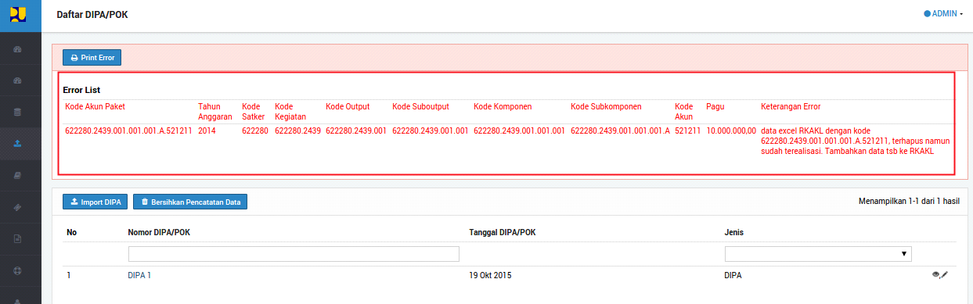

**Terjadi Pagu Minus Pada Revisi DIPA/POK**

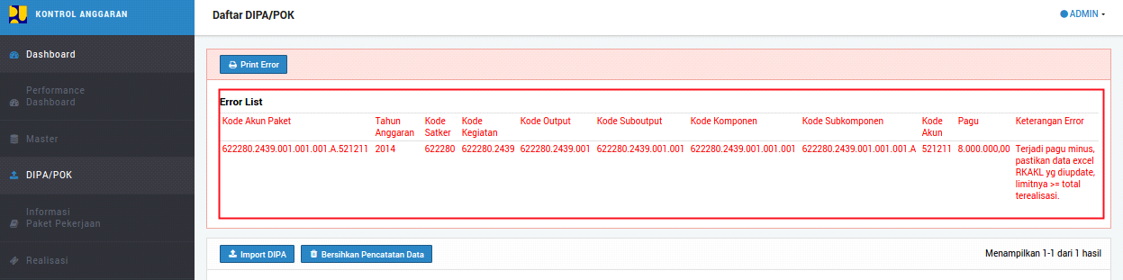

**Realisasi (Terjadi Pagu Minus)**

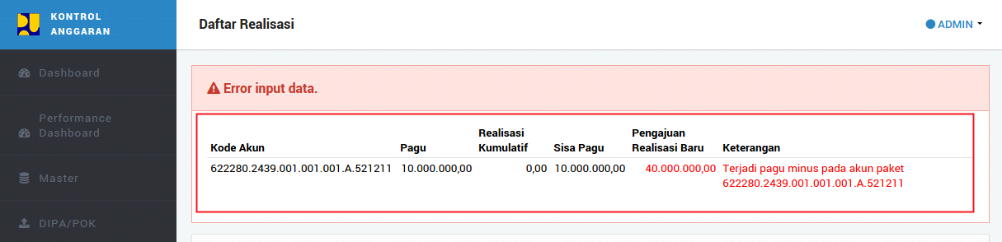

FLOWCHART PENGGUNAAN APLIKASI

**PERSIAPAN DATA APLIKASI (DIPA/POK BARU)**

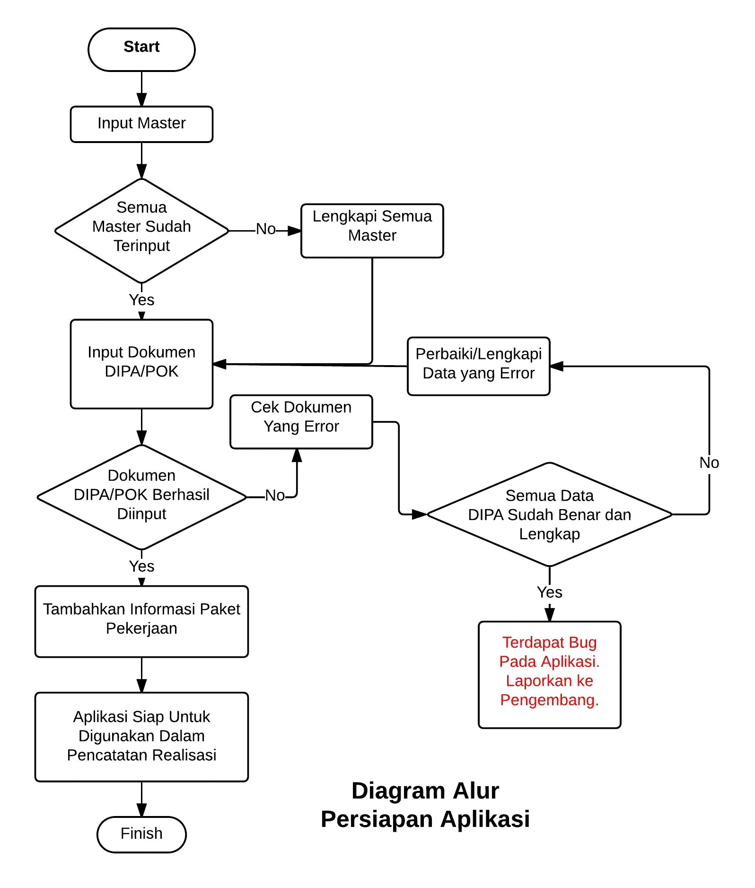

**REVISI DIPA/POK**

